附件4

2015年全国职业院校现代制造及自动化技术教师大赛
机电设备安装与维护实操比赛
【样题】
（总时间：240分钟）

任
务
书

场 次： 工位号：

注意事项
1.任务完成总分为100分，任务完成总时间为4小时。
2.参赛队应在4小时内完成任务书规定内容。比赛时间到，比赛结束，选手应立即停止操作，根据裁判要求离开比赛场地，不得延误。
3.选手应将设计的PLC测试程序及触摸屏工程，保存在计算机“D: \场次号+工位号（文件夹名）\XX程序或XX工程。如“第一场第六工位”保存D盘为：0106\二维送料部件测试程序。
4.赛场提供的资料、图片、部件测试源程序等信息，在计算机桌面的“机电设备安装与维护参考资料”文件夹内。
5.选手的试卷用工位号标识，不得写上姓名或与身份有关的信息，否则成绩无效。
6.不准携带移动存储器材，不准携带手机等通讯工具，违者取消竞赛资格。
7.根据赛场提供的工量具清单，装配图样，检查工量具及零部件。
8.比赛中如出现下列情况时另行扣分：
（1）调试过程中设备各部件之间发生严重撞击，损坏设备，扣5-10分。
（2）在完成工作任务过程中，因操作不当导致触电扣10分。
（3）因违规操作而损坏赛场设备零部件的扣分：PLC主机、变频器、伺服系统、步进系统扣10分/台，仪表及工量具、传感器等扣5分/件，其它设施及系统零部件（除螺丝、螺母、平垫、弹垫外）扣2分/个。后果严重的取消竞赛资格。
（4）扰乱赛场秩序，干扰裁判的正常工作扣10分，情节严重者，经执委会批准，由裁判长宣布，取消参赛资格。
9.试题中“过程检测与记录”表中所列项目需裁判确认的部分，参赛选手须先举手示意，由裁判签字确认后有效。
10.记录附表中数据用黑色水笔填写，表中数据文字涂改后无效。
11.选手应合理安排装调工作的顺序和时间。

一、二维送料部件的维护与测试

1.项目要求
根据图样选择合适的装配工艺，正确完成二维送料部件的装配与调整、电路气路的连接、伺服驱动器的参数设置及部件的功能测试。

（1）装配要求及参数设置
零部件名称 |  | 二维送料部件（十字滑台） |  | 零部件图号 | THMDZW-2.1
技术资料 | 设备总装图/二维送料部件（十字滑台）部件装配图/电气控制原理图、I/O分配表/气动控制原理图/东元伺服手册
序号 | 项目 |  | 内容及要求
1 | 准备工作 |  | 清点零件，准备工、量具；并对零件进行清理与清洗。
2 | 底板（18） |  | 清洗、清理配合面,锁紧可靠。
3 | 导轨副（17）安装 |  | 1）基准直线导轨与定位基准面接触可靠；  2）两根直线导轨的平行度允差≤0.02mm；  3）导轨螺丝锁紧可靠，锁紧力矩2.75-3.2N.m。
4 | 底板两轴承座（3、30） |  | 两轴承座轴心连线与导轨副的运动平行度（上母线，侧母线）允差≤0.03mm（芯棒检测）。
5 | 角接触轴承 |  | 测量选择合适的内、外圈隔环。
6 | 丝杆一组件 |  | 1）丝杆轴心线相对于两直线导轨的平行度（上母线、侧母线）允差≤0.05mm（两端100mm内）；  2）测量出相对两导轨对称度误差；  3）固定端预紧可靠，测量出游动端间隙。
7 | 气动夹手 |  | 调整夹钳摆动板（64）与夹钳支撑板（65）之间的尺寸，开口间距2-3mm。
8 | 同步带 |  | 同步带的张紧力适当。
9 | 传感器 |  | 传感器位置正确，感应距离1-2mm。
10 | 气路连接 |  | 按气动回路图进行气路连接。
11 | 伺服驱动器参数设置 |  | 1）控制模式为外部位置控制模式；  2）驱动器上电马上激磁，忽略CCW和CW驱动禁止机能；  3）惯量比设为40；  4）脉冲命令形式：脉冲+方向；脉冲命令逻辑：正逻辑；  5）电子齿轮比设为2:1；  6）X轴电机顺时针方向旋转，Y轴电机逆时针方向旋转。
12 | 部件整体测试 |  | 参见“二维送料部件（十字滑台）部件测试操作流程”，下载部件测试程序，对部件进行整体测试，使各个传感器、执行机构能够满足功能要求。
（2）编程检测X轴的运动
主要利用扩展模块，根据电气原理图、PLC I/O分配表、功能要求，完成电路连接，程序编写，测试X轴的运动。H蜂鸣器自身报警频率为0.5Hz（响1秒，停1秒）
- 功能要求
通过操作控制柜“扩展模块”的“SB1”按钮、“SB2”按钮、“SA1”旋钮及实训平台的“急停”按钮，能实现下列功能：
① 在“SA1”旋钮为“开”的条件下启动有效，且具有相应的极限保护功能；
② 按下“SB1”按钮→HL2绿灯亮→中滑板向X轴负方向（靠近转塔）移动→到达右极限，电机停止→X轴超程，H蜂鸣器报警→HL2绿灯灭，HL1红灯亮；解除超程需在“SA1”旋钮为“关”的条件下，同时按下“SB1”、“SB2”按钮→中滑板向X轴正方向移动（点动）→超程解除，报警解除，HL1红灯灭。
③ 按下“SB2”按钮→HL2绿灯亮→中滑板向X轴正方向（远离转塔）移动→到达左极限，电机停止→X轴超程，H蜂鸣器报警→HL2绿灯灭，HL1红灯亮；解除超程需在“SA1”旋钮为“关”的条件下，同时按下“SB1”、“SB2”按钮→中滑板向X轴负方向移动（点动）→超程解除，报警解除，HL1红灯灭。
④ 按下“急停”按钮，HL1红灯灭，HL2绿灯灭，所有执行机构停止。
- 电路连接
1）接线符合工艺要求，接线时除连接三菱PLC端子、电源端子用U型端子压接，其他均用黑色管型端子压接；接线时需套上赛场提供的号码管，号码管上的编号用记号笔编写，使实物编号与接线图编号保持一致；

2）线槽内的导线长度不超过10cm；
3）接线工作完毕参赛选手应盖好线槽盖，整理工作现场。

2．过程检测与记录
选手自检后，把数值填入相应的表格，并举手示意，操作演示给裁判确认。
二维送料部件（十字滑台）过程考核内容
序号 | 项目 | 要求 | 自检记录 | 裁判确认
1 | 导轨副（17） | 平行度允差≤0.02mm
1 | 导轨副（17） | 螺丝锁紧力F≥2.75N.m
2 | 底板两轴承座（3、30） | 平行度允差≤0.03mm（上母线）
2 | 底板两轴承座（3、30） | 平行度允差≤0.03mm（侧母线）
3 | 角接触轴承（丝杆二） | 测量丝杆二上角接触轴承游隙  选择合理内外隔圈  轴承安装形式 | 轴承1游隙：  轴承2游隙：  内隔圈厚度：  外隔环厚度：  轴承游隙值：  隔圈厚度差：
4 | 丝杆一组件 | 平行度允差≤0.05mm（上母线）
4 | 丝杆一组件 | 平行度允差≤0.05mm（侧母线）
4 | 丝杆一组件 | 测出对称度误差
4 | 丝杆一组件 | 游动端间隙 | 深度尺寸：
4 | 丝杆一组件 | 游动端间隙 | 止口尺寸：
4 | 丝杆一组件 | 游动端间隙 | 游动间隙：
5 | 气动夹手 | 开口间距2-3mm
6 | 部件整体测试 | 部件进行整体测试，使各个传感器、执行机构能够满足功能要求。 | 传感器：□
6 | 部件整体测试 | 部件进行整体测试，使各个传感器、执行机构能够满足功能要求。 | 运动：□
7 | X轴超程检测 | 检测X轴的运动，并检测X轴方向各个传感器及执行机构运行。 | 功能：1□、2□、3□、  4□
二、步进电机控制的转塔部件的装配、调整与检测

1.项目要求
根据图样选择合适的装配工艺，正确完成转塔部件的装配与调整、电路气路的连接、步进驱动器的参数设置及部件的功能测试。

（1）装配要求及参数设置
零部件名称 |  | 自动冲床及转塔部件 |  | 零部件图号 | THMDZW-2.2
技术资料 | 设备总装图/自动冲床及转塔部件装配图/电气控制原理图、I/O分配表/气动控制原理图/M542步进驱动器使用手册
序号 | 项目 |  | 要求
1 | 准备工作 |  | 清点零件，准备工、量具；并对零件进行清理与清洗.
2 | 下模盘 |  | 1）下模盘（53）的径向跳动，径向跳动允差≤0.03mm；  2）上模盘（51）与下模盘（53）同轴度允差≤0.04mm。
3 | 气动定位装置 |  | 定位销导向轴（22）插拔自如，定位精确。
4 | 08B链条（25） |  | 1）对链接进行清洗维护保养；  2）链条（25）张紧度合适，卡口方向正确。
5 | 模具 |  | 1）1号工位为腰孔模、2号工位为方孔模、3号工位为圆形模；  2）调整下模盘下料孔（13）与下模盘（53）之间的间隙，下模盘下料孔与下模盘之间的间隙为0.05mm＜δ＜0.1mm；  3）冲头高度调整，冲头距上模总成打击头距离允差6±0.5mm；  4）手动试模使模具工作平稳、灵活，上、下模具对中，不允许有卡阻现象.
6 | 传感器 |  | 传感器位置正确，感应距离1-2mm
7 | 气路连接 |  | 按气动回路图进行气路连接
8 | 步进驱动器参数设置 |  | 1）驱动器输出的RMS电流为1.36A  2）步进电机静止时，驱动器为半流工作模式  3）电机运行一圈需10000个脉冲（单指电机）
9 | 部件整体测试 |  | 参见“自动冲床及转塔部件测试操作流程”，下载部件测试程序，对部件进行整体测试，使各个传感器、执行机构及三副模具能够满足功能要求。
（2）编程检测模盘运动定位精度
主要利用扩展模块，根据电气原理图、PLC I/O分配表、功能要求，完成电路连接，程序编写，测试模盘运动定位精度。H蜂鸣器自身报警频率为0.5Hz（响1秒，停1秒）
通过操作控制柜“扩展模块”的“SB1”按钮、“SB2”按钮、“SA1”旋钮及实训平台的“急停”按钮，能实现下列功能：
① 开机HL1红灯亮，HL2绿灯灭；
② 在“SA1”旋钮为“开”的条件下启动有效；
③ 按下“SB2”按钮→各执行机构回到初始状态（定位气缸缩回、模盘回原点）；
④ 按下“SB1”按钮→HL1红灯灭，HL2绿灯亮→模盘顺时针（从上向下看）旋转90°→上下模盘定位气缸伸出→定位到位→延时2秒→H蜂鸣器报警1声→定位气缸缩回，完成2号工位的动作；重复上述动作，依次完成3号、4号、1号工位的动作；动作完成HL1红灯亮，HL2绿灯灭；
⑤ 按下“急停”按钮，HL1红灯亮，HL2绿灯灭，所有执行机构停止，再次启动需复位。
2.过程检测与记录
选手自检后，把数值填入相应的表格，并举手示意，操作演示给裁判确认。
自动冲床及转塔部件过程考核内容
序号 | 项目 | 要求 | 自检记录 | 裁判确认
1 | 下模盘 | 径向跳动允差≤0.03mm
1 | 下模盘 | 同轴度允差≤0.04mm
2 | 模具 | 间隙允差0.05 mm＜δ＜0.1 mm
3 | 模具 | 距离允差6±0.5mm
4 | 部件功能检测 | 检测各个传感器及执行机构运行正确，功能完善 | 传感器：□  运动：□
5 | 调试模盘运动定位程序编制 | 编写程序，调试模盘运动定位的精度。 | 功能：1□、2□、  3□、4□、5□

三、变频器控制的自动上下料机构（仓库）调整与测试
1.项目要求
根据选择合适的装配工艺，正确传感器位置的调整、电路气路的连接、交流变频器参数设置及部件的功能测试。
装配要求及参数设置
零部件名称 |  | 自动上下料机构 |  | 零部件图号 | THMDZW-2.3
技术资料 | 设备总装图/自动上下料机构装配图/电气控制原理图、I/O分配表/气动控制原理图/变频器FR-D700使用手册
序号 | 项目 |  | 要求
1 | 准备工作 |  | 清点零件，准备工、量具；并对零件进行清理与清洗
2 | 传感器 |  | 传感器位置正确，感应距离1-2mm
3 | 气路连接 |  | 按气动回路图进行气路连接
4 | 交流变频器参数设置 |  | 1）外部/PU组合运行模式1  2）低速运行频率14H  3）Z变频器运行加速斜坡时间为2S；减速斜坡时间为0S
5 | 部件整体测试 |  | 参见“自动上下料机构测试源程序”，下载部件测试程序，对部件进行整体测试，使各个传感器、执行机构能够满足功能要求。
2.过程检测与记录
选手自检后，把数值填入相应的表格，并举手示意，操作演示给裁判确认。
自动冲床及转塔部件过程考核内容
序号 | 项目 | 要求 | 自检记录 | 裁判确认
1 | 部件功能检测 | 检测各个传感器及执行机构运行正确，功能完善 | 传感器：□  运动：□

四、设备整机联调与加工
1.项目要求
开始本工作任务前，必须完成二维送料部件、转塔部件和自动上下料机构的单独整体测试，方可进行设备联机总调试，未进行单独整体测试的必须在裁判的监督下检测各个部件的功能，否则不允许进行本工作任务。
根据通用机电设备的工作原理及电气控制要求，将与裁判索要的整机调试PLC源程序下载到PLC中进行联机调试，保证设备能正常运转，连续加工3个产品（见附件一），达到机械设备的预期效果。
（1）触摸屏工程制作
根据提供的源程序、中间变量分配表及触摸屏界面样图（存放位置：桌面/“机电设备安装与维护参考资料”/触摸屏工程图片），制作触摸屏工程，能够达到下列要求:
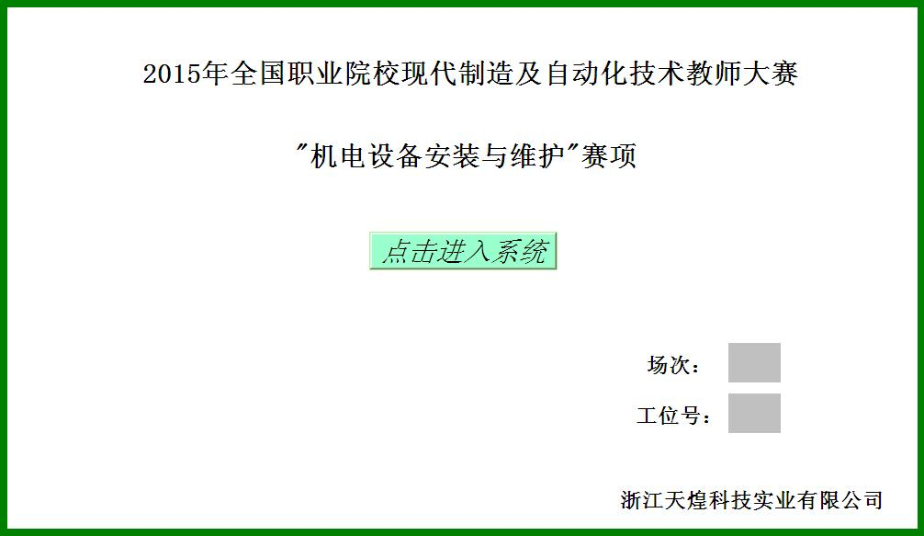
图2(详见电脑中“样图1”)
- “开机显示界面”的组态及功能要求，具体如下：

1）触摸屏上电进入的第一界面为“开机显示界面”；
2）“开机显示界面”的内容如图2所示,界面主体为纯白色FFFFFF，边框为绿色008000；

3）方框内填写参赛选手的“场次”及“工位号”；
4）点击“点击进入系统”按钮，可以进入“控制显示界面”，按钮的颜色为淡绿色99FF99。
- “信息化管理界面”的组态及功能要求，具体如下：
1）“信息化管理界面”的内容如图3所示,界面主体为纯白色FFFFFF，边框为绿色008000；
2）触摸屏界面，分别对加工孔数、加工块数、加工孔位进行监控，未加工为红色FF0000，已加工为绿色008000。

3）按下“返回”按钮能使本界面返回到开机显示界面；
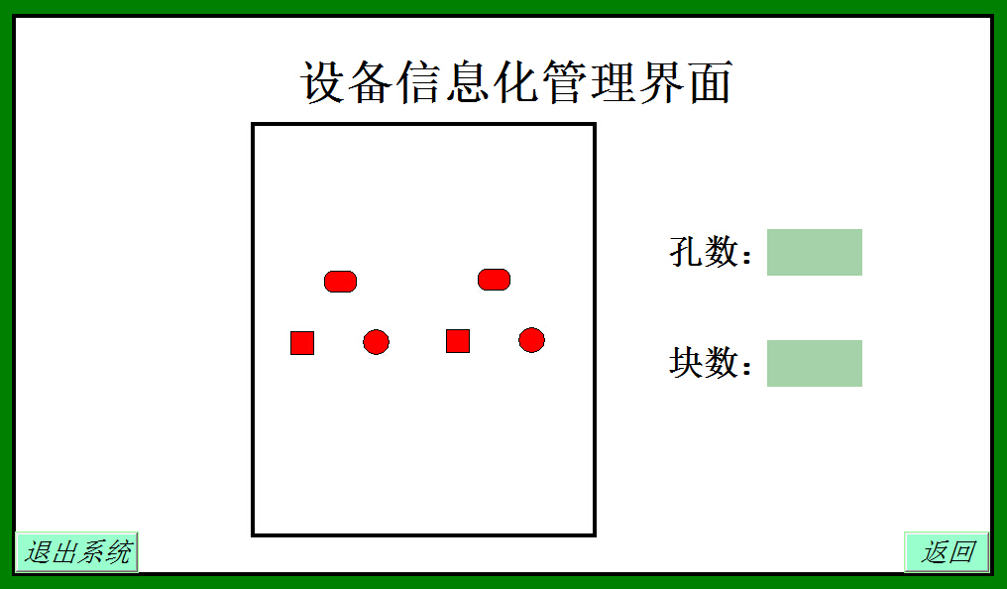
4）按下“退出系统”按钮能使本界面退出本系统工程界面。
图3（详见电脑中“样图2”）

（2）装配要求及参数设置
零部件名称 |  | THMDZW-2型综合实训平台 |  | 零部件图号 | THMDZW-2.0
技术资料 | 设备总装图/二维送实部件装配图/自动冲床及转塔部件装配图/自动上下料机械装配图/模具装配图/加工产品零件图/整机调试程序（需向裁判申请）
序号 | 项目 |  | 要求
1 | 气动夹手 |  | 1）调整气动夹手的高度，使夹手相对于下模固定块高出1-2mm  2）气动夹手与铸件底座平行度允差≤0.03mm
2 | 防护装置 |  | 装配设备上所有的防护罩等防护设施
3 | 各部件的位置 |  | 调整好各部件的位置关系，能完成自动加工功能
4 | 程序下载 |  | 把源程序下载到PLC中
5 | 产品加工 |  | 自动连续完成3个产品的加工
2.过程检测与记录
选手自检后，把数值填入相应的表格，并举手示意，操作演示给裁判确认。
整机联调过程考核内容
序号 | 项目 | 要求 | 自检记录 | 裁判确认
1 | 气动夹手 | 下模固定块高出1-2mm
1 | 气动夹手 | 平行度允差≤0.03mm

五、安全文明生产
1.劳保用品穿戴整齐，规范。
2.工、量、检具摆放整齐，规范。
3.能遵守场地及其它设备、工具的安全文明生产要求。
4.对废油、废弃物处理正确并符合环保等特殊要求。
附件一：产品加工图纸

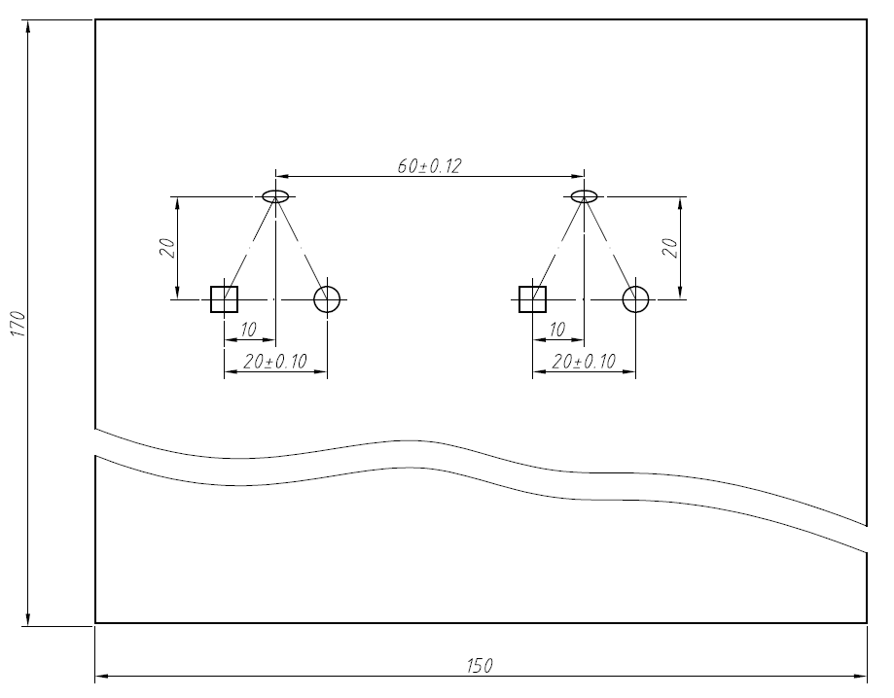

技术要求：

1.孔口无翻边；
2.孔口无毛刺；
3.材料为铝板170×150×0.5。

